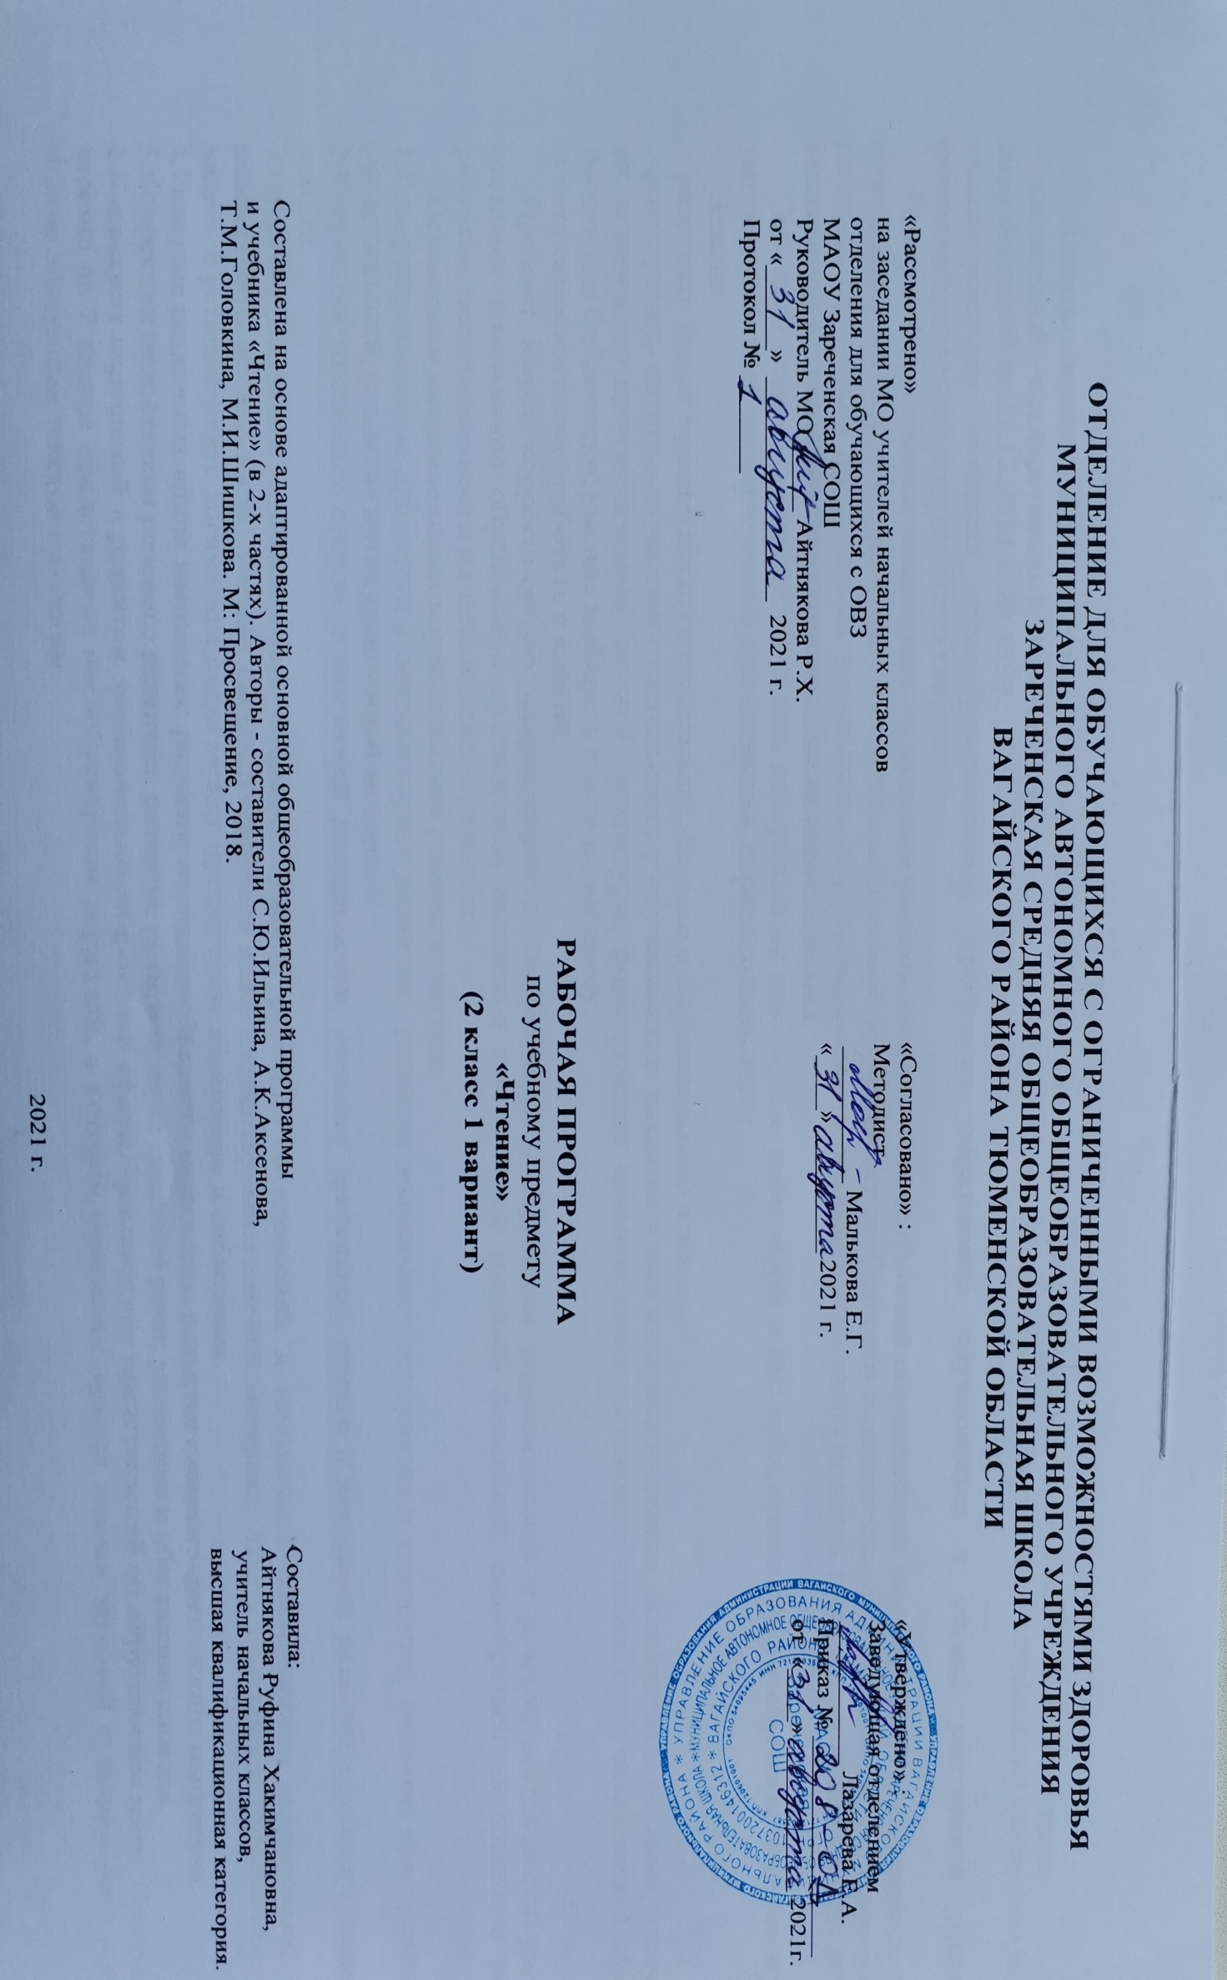
1.Пояснительная записка.
Адаптированная рабочая программа по предмету «Чтение» во 2 классе разработана на основе следующих документов:
-Федеральный государственный образовательный стандарт образования обучающихся с умственной отсталостью (интеллектуальными нарушениями) от 19.12.2014 г. № 1599.
-Адаптированная основная общеобразовательная программа образования обучающихся с лёгкой умственной отсталостью (интеллектуальными нарушениями) вариант 1.
Программа по чтению направлена на развитие речемыслительных способностей обучающихся, формирование нравственных позиций поведения и всестороннее развитие и социализацию личности, учитывает особенности познавательной деятельности умственно отсталого ребенка. Программа предполагает реализацию дифференцированного и деятельностного подхода к обучению и воспитанию ребенка с умственной отсталостью (интеллектуальными нарушениями).
Основная цель - научить детей читать доступный их пониманию текст вслух и про себя, осмысленно воспринимать его содержание, уметь поделиться впечатлением о прочитанном, пересказывать текст.
Задачи:
- развивать навык правильного, сознательного, беглого и выразительного чтения;
-формировать читательскую самостоятельность у обучающихся: развитие у них интереса к чтению, знакомство с лучшими, доступными их пониманию произведениями детской литературы, формирование навыков самостоятельного чтения книг, читательской культуры; посещение библиотеки, умение выбирать книги по интересу;
-учить самостоятельно работать с книгой.
Предмет имеет коррекционную направленность. Необходимость коррекции познавательной и речевой деятельности умственно отсталых школьников обусловлена трудностями овладения ими русской (родной) фонетикой, своеобразием их общего и речевого развития, неполноценности их психического развития.
Основными направлениями коррекционной работы являются:
1.Совершенствование движений и сенсомоторное развитие: развитие зрительного восприятия и узнавания; развитие пространственных представлений; развитие артикуляционной моторики.
2.Коррекция отдельных сторон психической деятельности: развитие зрительной памяти и внимания; развитие слухового внимания и памяти.
3.Развитие основных мыслительных операций: умение работать со словесной и письменной инструкциями, алгоритмом; умение планировать деятельность; умение систематизировать даже элементарный языковой материал, давать простейшие объяснения; умение видеть и устанавливать логические связи между предметами, явлениями и событиями.
4.Развитие различных видов мышления: развитие наглядно-образного мышления; развитие словесно-логического мышления.
5.Коррекция недостатков речевого развития: развитие речи, владение техникой речи; уточнение и обогащение словаря.
6.Коррекция нарушений в развитии эмоционально-личностной сферы. -расширение представлений об окружающем мире. Программа по чтению во 2 классе представлена послебукварным периодом, в котором совершенствуются навыки звуковой культуры речи и плавное чтение доступных текстов по слогам.
Ведущим коррекционным принципом, объединяющим и организующим все разделы программы по данному предмету, является развитие речи школьников, особенно её коммуникативной функции. Во 2-4 классах закладываются основы формирования навыков чтения и развития связной речи в процессе выполнения различных упражнений. Наличие пропедевтических периодов в младших классах подготавливает обучающихся к беглому, осознанному чтению произведений в старших классах, обеспечивает коррекцию недостатков речевого опыта детей, в том числе исправление различных нарушений речи.
2.Общая характеристика предмета.
Чтение как учебный предмет является ведущим, так как от его усвоения во многом зависит успешность всего школьного обучения. Его направленность на социализацию личности умственно отсталого ребёнка, на формирование нравственных позиций поведения ещё раз подчёркивает практическую значимость обучения чтению обучающихся с нарушениями интеллекта.
Обучение чтению во 2 классе решает следующие задачи:
- закрепление навыков плавного послогового чтения усвоенных ранее слоговых структур;
- обучение чтению новых слоговых структур в словах;
-совершенствование навыков звуко – буквенного анализа;
- продолжение работы над дикцией и выразительностью устной речи;
- формирование навыка правильного чтения;
- формирование умений осмысленно воспринимать почитанный текст.
Совершенствование техники чтения осуществляется последовательно на каждом году обучения. Постоянное внимание уделяется формированию навыка правильного чтения, так как в силу особенностей психического развития умственно отсталые школьники овладевают им с большим трудом, что затрудняет понимание прочитанного. Беглое чтение формируется постепенно. Во 2 классе учащиеся читают по слогам, постепенно переходя к чтению целыми словами. В дальнейшем навык совершенствуется. Одновременно с овладением чтением вслух школьники учатся читать про себя. Работа над выразительностью чтения начинается с переноса опыта выразительной устной речи на процесс чтения. Усвоение содержания читаемого осуществляется в процессе анализа произведений. Поэтому проводится систематическая работа по установлению причинно-следственных связей и закономерностей.
Большое внимание на уроках чтения уделяется развитию связной устной речи. Учащиеся овладевают правильным, полным и последовательным пересказом в процессе систематической работы, направленной на понимание содержания произведений, обогащение и уточнение словарного запаса, обучение правильному построению предложений, и в процессе упражнений в воспроизведении прочитанного. С этой целью в младших классах в зависимости от сложности текста используются вопросы, план (картинный, коллективно составленный). В процессе внеклассного чтения формируется читательская самостоятельность обучающихся. У детей идет развитие интереса к чтению, они знакомятся с лучшими, доступными их пониманию произведениями детской литературы, что способствует формированию умения выбирать книгу по интересу, читательской культуры, развитию желания посещать библиотеку.
Основной формой организации процесса обучения является урок. Процесс обучения чтению предполагает использование следующих методов, типов уроков, форм проведения уроков и элементов образовательных технологий.
3.Описание места учебного предмета в учебном плане.
Чтение во 2 классе изучается в рамках образовательной области «Язык и речь» Федерального компонента учебного плана.
На предмет «Чтение» базисным учебным планом начального общего образования во 2 классе выделяется 4 ч в неделю,136 часов в год.
Учебный план.
Предмет | часов в неделю | 1 ч | 2 ч | 3 ч | 4 ч | год
Чтение | 4 | 32 | 32 | 40 | 32 | 136
4.Личностные и предметные результаты освоения учебного предмета.
В структуре планируемых результатов ведущее место принадлежит личностным результатам.
Личностные результаты:
- обучающиеся научатся осознавать себя как гражданина России;
-у обучающихся будут сформированы: представления о праздниках — личных и государственных, связанных с историей страны; о многообразии окружающего мира, о духовных традициях русского народа;
- понятия об устной речи как показателе индивидуальной культуры человека;
-практическое осмысление и принятие различных социальных ролей (ученик, сын (дочь), воспитанник, одноклассник и др.);
-принятие соответствующих возрасту ценностей и социальных ролей через знакомство с нормами этикета и правилами культурного поведения;
-овладение навыками коммуникации и принятыми нормами социального взаимодействия (в рамках предметных результатов 2-го года обучения);
-овладение социально-бытовыми навыками, используемыми в повседневной жизни;
-интерес к языковой и речевой деятельности.
Предметные результаты:
Минимальный уровень:
-слушать небольшие по объему тексты и отвечать на вопросы учителя или с опорой на картинку;
-читать по слогам короткие тексты;
- соотносить прочитанный текст с иллюстрацией;
-читать наизусть 2-3 небольших стихотворения.
Достаточный уровень:
-слушать небольшую сказку, стихотворение, рассказ;
- соотносить прочитанный текст с иллюстрацией;
-читать плавно по слогам короткие тексты с переходом на чтение целым словом двусложных слов, простых по структуре;
- пересказывать по вопросам, картинно-символическому плану, серии картинок прочитанный или прослушанный текст;
- выразительно читать наизусть 3-5 коротких стихотворений перед классом.
5.Содержание учебного предмета.
1. «Осень пришла – в школу пора!»
Знакомство с рассказами, стихами об осени, о школе. Чтение целым словом односложных слов. Чтение по слогам предложений. Участие в беседе о правилах поведения в школе. Ответы на вопросы по содержанию прочитанных текстов. Отгадывание загадки на основе её анализа. Составление рассуждения на тему «Почему деревья сбрасывают листья» на материале прочитанного. Чтение стихотворения наизусть
2.«Почитаем – поиграем».
Чтение наизусть загадок. Составление слов из слогов. Чтение целым словом ранее отработанных слов. Чтение по слогам предложений. Ответы на вопросы по прочитанным текстам. Чтение по ролям. Определение настроения стихотворений. Выборочное чтение. Определение названия прочитанного текста и его содержания с опорой на иллюстрации.
3.«В гостях у сказки».
Знакомство со сказками. Ответы на вопросы по прочитанным произведениям. Выборочное чтение. Выражение собственных читательских предпочтений. Составление высказываний по серии сюжетных картинок. Выборочный пересказ. Рассказывание сказки по серии картинок. Установление последовательности событий. Чтение целым словом ранее отработанных слов.
4.«Животные рядом с нами».
Знакомство с рассказами, стихами о животных, птицах. Участие в беседе о пользе домашних животных с опорой на прочитанные тексты. Выборочный пересказ. Определение отношений к прочитанным произведениям, обоснование своего мнения. Определение настроения прочитанных произведений. Пересказ. Установление причинно-следственных связей между поступками героев и их словами.
5.«Ой, ты зимушка-зима!»
Знакомство с рассказами, стихами о зиме. Чтение целым словом. Ответы на вопросы по прочитанным произведениям. Выборочное чтение, пересказ. Рассказывание о жизни птиц и животных зимой, о зимних забавах. Элементарная оценка поступков героев. Пересказ по картинкам. Чтение наизусть. Рассказ о новогоднем празднике.
6.«Что такое хорошо и что такое плохо?»
Знакомство с рассказами, стихами о хороших и плохих поступках людей. Ответы на вопросы по содержанию прочитанного произведения. Оценка поступков героев произведения и их значения для других людей. Определение отношений к прочитанным произведениям, обоснование своего мнения. Составление рассказа о взаимопомощи.
7.«Весна идет!»
Знакомство с рассказами стихами о весне. Ответы на вопросы по содержанию прочитанного произведения. Выборочный пересказ. Чтение целым словом слов, предложения, отрывка. Рассказывание о животных с опорой на картинки и текст. Узнавание и называние текста по отрывку, вопросам, иллюстрации.
8. «Чудесное рядом».
Знакомство с рассказами, стихами об интересных явлениях, событиях, ситуациях. Ответы на вопросы по содержанию прочитанного произведения. Выборочный пересказ по вопросам, сюжетной картинке. Нахождение удивительного, необычного в прочитанном. Оценка событий с приведением доказательств собственного мнения. Чтение целым словом ранее отработанных слов.
9. «Лето красное».
Знакомство с рассказами, стихами, загадками о лете. Чтение по слогам многосложных слов и слов со стечением согласных. Рассказывание сказки по серии картинок. Называние признаков лета. Определение отношений к прочитанным произведениям, обоснование своего мнения. Чтение стихов наизусть. Чтение предложений целыми словами.
Навыки чтения.
Правильность чтения.
Чтение слов со сходными по звучанию и артикуляции звуков, со стечением согласных, с разделительными Ь и Ъ. Чтение простых по структуре слов без искажения их звукового состава и правильной постановкой ударения.
Беглость чтения.
Чтение слов по слогам с постепенным переходом к плавному чтению целыми словами простых по структуре слов, состоящих из 2-3 слогов.
Осознанность чтения.
Ответы на вопросы по содержанию прочитанного произведения. Выборочное чтение слов и предложений по заданию учителя. Соотнесение слов и предложений с иллюстративным материалом. Установление с помощью учителя несложных смысловых связей между событиями, поступками героев, описанными в произведении. Установление в несложных по содержанию произведениях основной мысли с помощью учителя. Коллективная работа по толкованию идеи произведения, прямо сформулированной в тексте или представленной в учебнике.
Выразительность чтения.
Чтение с интонацией, соответствующей знакам препинания в конце предложения. Соблюдение пауз между предложениями. Передача голосом интонации, соответствующей характеру героя (после предварительного анализа). Чтение по ролям коротких диалогов (после предварительного анализа).
6.Материально-технические обеспечение.
1. «Чтение» 2 класс. В 2 частях. Учебник для общеобразовательных организаций, реализующих АООП. Автор-сост. С.Ю.Ильина А.А.,
А.К.Аксенова, Т.М.Головкина, М.И. Шишкова. 7-е издание. М.: «Просвещение», 2018г.
2.Разрезная азбука.
3.Звуко-буквенная лента.
4.Слоговые карточки.
5.Набор «Буквы».
6.Компьютер, проектор.
7.Художественная литература для внеклассного чтения.
8.Иллюстрации по темам: «Времена года», «Животные», «Растения», «Птицы», «Профессии», «Школа» и др.

